DEMANDE DE PRIME POUR LA MISE EN PLACE OU
L’ENTRETIEN DE BANDES ENHERBÉES ET/OU FLEURIES

Données relatives à l’agriculteur
Nom de l’exploitant/association : ……………..…………………………….Prénom : ……………………………………….
Numéro de producteur : ………………………………………………………………………………………………………………….
Téléphone : ………………………………… Adresse mail : ………………………………………………………………………….
Rue : ..………………………………………………………………………………………..…………………….…………. N°: ……………
CP : …………………………………………….. Commune : ………………………………………………………………………………
N° de compte : □□□□ □□□□ □□□□ □□□□

Données relatives aux bandes enherbées et/ou fleuries
-Date de mise en place des bande enherbées et/ou fleuries : ………/………/………
Bande enherbée |  |  |  | Bande fleurie
Identifiant sur plan | Longueur (m) | Largeur (m) | Surface (m²) | Identifiant sur plan | Longueur (m) | Largeur (m) | Surface (m²)
1 | ………….. | …………. | ………….. | A | ………….. | ………….. | …………..
2 | ………….. | …………. | ………….. | B | ………….. | ………….. | …………..
3 | ………….. | …………. | ………….. | C | ………….. | ………….. | …………..
4 | ………….. | …………. | ………….. | D | ………….. | ………….. | …………..
5 | ………….. | …………. | ………….. | E | ………….. | ………….. | …………..
Surface totale : |  |  | ………….. | Surface totale : |  |  | …………..
Prime (€/m²) : |  |  | 0,08 | Prime (€/m²) : |  |  | 0,12
Prime bandes enherbées : |  |  | ……….. € | Prime bandes fleuries : |  |  | ……….. €
Prime totale : ………….. €

Documents à joindre
□ Attestation sur l’honneur ci-dessous dûment complétée.
□ Localisation des bandes enherbées et/ou fleuries sur la carte ci-jointe.

Attestation sur l’honneur
Je soussigné(e), …………………………………………………………………………………certifie sur l’honneur :
- avoir pris connaissance du règlement ;
- que les renseignements communiqués dans ce dossier sont exacts ;
- que les bandes enherbées mentionnées ci-dessus ne sont pas déclarées afin de bénéficier d’autres aides (paiement vert, mesures MAE,…).
- que la commune peut emprunter la bande enherbée aux alentours du 15 septembre afin d’entretenir les haies communales (d’application uniquement si la bande enherbée est située le long d’une haie communale ou permet d’y accéder).
- que je m’engage à implanter ou entretenir une bande enherbée aux endroits localisés sur la carte ci-jointe en 2021.
Fait à ………………………………….., le …………………………………..
Signature du demandeur :

Localisation des bandes enherbées
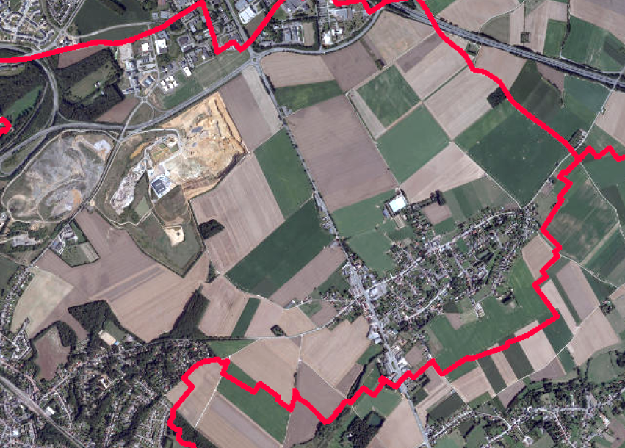
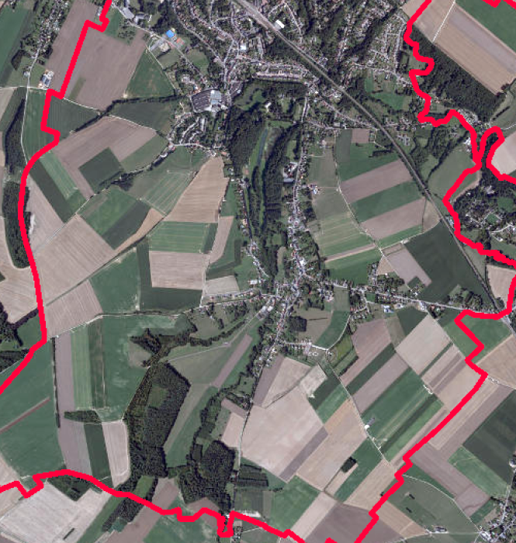
Règlement prime bandes enherbées 2021
Le Conseil communal DÉCIDE
Article 1 – Objet
Dans la limite des crédits budgétaires disponibles et aux conditions fixées par le présent règlement, le Collège communal peut accorder une prime aux agriculteurs pour la mise en place ou l’entretien de bandes enherbées et/ou fleuries dans des terres cultivées afin de permettre l’entretien des haies communales et lutter contre l’érosion des sols.
Article 2 - Définitions
Pour l’application du présent règlement, il faut entendre par :
- Agriculteur : Personne physique ou morale exploitant des terres de grandes cultures et disposant d’un numéro de producteur.
- Bande enherbée et fleurie : étendue ensemencée ou composée respectivement avec des graminées ou avec un mélange de graminées ou céréales et de fleurs des champs et/ou des prés.
  - Largeur : de 4 à 21 mètres de large (écart toléré d’un mètre).
  - Pour une durée de 9 mois (270 jours) minimum.
  - Localisation :
    - le long du domaine public (bassin d’orage, chemin de remembrements, sentiers, haies et massifs boisés).
    - dans des endroits sujets à des phénomènes d’érosion des sols et, notamment, dans les emplacements recommandés par le GISER.
- Demandeur : tout agriculteur cultivant des parcelles sur le territoire de Mont-Saint-Guibert ou sur le territoire de communes voisines si les eaux de ruissellement provenant de ses parcelles aboutissent sur le territoire de la commune de Mont-Saint-Guibert ;
- Bénéficiaire : tout demandeur qui a pu bénéficier de l’octroi d’une prime.
- GISER : cellule de la région wallonne fournissant des conseils techniques pour la gestion intégrée des sols afin de limiter l’érosion et le ruissellement.
Article 3 – De la prime
Le montant de la prime communale est fixé à 0,08 € par m² et par an de bandes enherbées et 0,12 € par m² et par an de bandes fleuries mis en place ou entretenu par le demandeur.
Article 4 – Procédure
Sous peine d’irrecevabilité, la demande doit être introduite à l’aide du formulaire ad hoc fourni par l’administration dûment complété par le demandeur pour le 31 mars au plus tard. Une bande enherbée ne peut faire l’objet que d’une demande de prime par an.
Article 5 – Paiement
La prime sera liquidée après examen du dossier de demande et décision du Collège communal. Les demandes seront traitées dans l’ordre chronologique d’arrivée du dossier complet et les demandeurs, s’ils ne peuvent bénéficier de la prime en raison des limites budgétaires du crédit alloué à cette fin par le Collège communal, seront prioritaires pour l’octroi de la prime lors de l’exercice suivant.
Article 6 – Contrôle
La commune se réserve le droit de faire procéder sur place au contrôle d’utilisation de la prime octroyée.
Le bénéficiaire sera contraint de restituer un montant correspondant au produit de la prime et de la surface de bande enherbée et/ou fleurie qui n’aurait pas été mise en place, à moins qu’une même surface ait été mise en place dans un autre endroit tout en répondant aux critères mentionnés à l’article 2.
Le bénéficiaire qui s’oppose au contrôle prévu à l’article 6 sera tenu de restituer la prime reçue.
Article 7 – Contestation
Toutes contestations relatives à l’application du présent règlement seront tranchées souverainement et sans appel par le Collège communal.
Article 8 – Entrée en vigueur
Le présent règlement entre en vigueur le 01 Janvier 2021 et arrivera à échéance le 31 Décembre 2021.

